2013年临沂市初中学生学业考试
生物试题
（总分100分，时间60分钟）
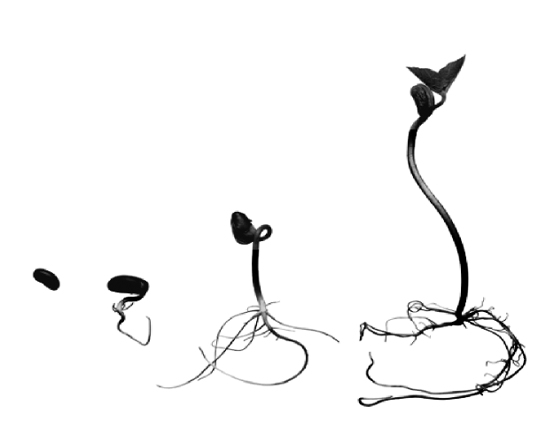
- 选择题（每小题2分, 只有一个选项符合题目要求，共50分）
1.右图表示生物的哪项基本特征（ ）
A.可以繁殖 B.需要营养 C.能够生长 D.光合作用
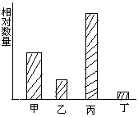
2.一个处于稳定状态的生态系统中的四种生物构成了食物链的关系，在某一时间内它们的相对数量关系如右图所示，在一段时间内，若乙的数量增加，则会引起（ ）
A.丙、丁的数量增加，甲的数量下降
B.甲、丁的数量增加，丙的数量下降
C.甲、丙的数量增加，丁的数量下降
D.甲、丙、丁的数量都增加
3.下图是某同学在实验中用到的仪器、材料及观察现象, 相关叙述不正确的是 ( )
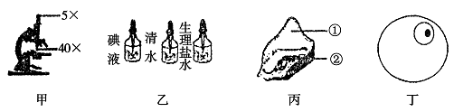

A.显微镜甲的放大倍数为200倍
B.对丙滴加碘液后①变蓝②不变蓝
C.制作口腔上皮细胞装片时选用清水
D.要使丁中细胞移到视野中央需向右上方移动装片
4.医生给危重病人吸氧，点滴葡萄糖，归根到底是让病人获得生命活动所需要的能量，这一能量转换作用是在病人细胞中的（ ）完成的
A.细胞核 B.叶绿体 C.染色体 D.线粒体
5.银杏和法桐是常见的绿化树种, 区别这两种植物的最大特点是 ( )
A.有无输导组织 B.种子有无果皮包被
C.能否产生种子 D.能否进行有性生殖
6.对于植物结出种子和果实（繁衍后代）来说，花最主要的结构是[来（ ）源:学科网]
A.雄蕊、雌蕊 B.花托、花柄 C.花萼、花瓣 D.柱头、花瓣
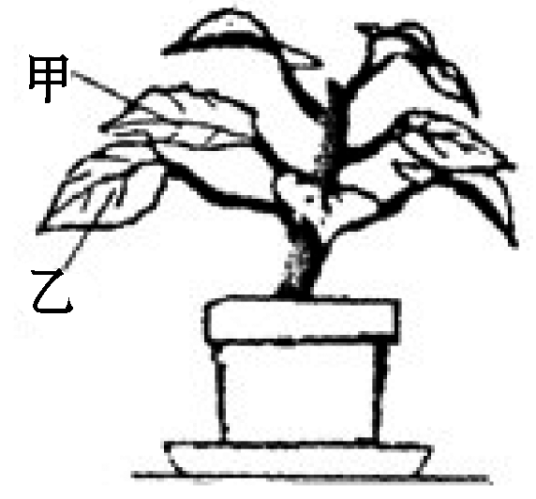
7.右图所示装置先放暗处一昼夜，然后用铝箔纸将甲叶片全部包裹，乙叶片不包裹。在连续照光数天后，摘下甲、乙叶片通过去除叶绿素和漂洗后，再滴加碘液。叙述正确的是（ ）
A.包铝箔纸的目的是为防止水分散失
B.该实验证明光合作用需要二氧化碳
C.滴加碘液之后，甲叶片呈蓝色，乙叶片呈黄白色
D.该实验证明光合作用的产物需要照光后才能由叶片合成
8.以下叙述不符合事实的是( )
A.碳—氧平衡是指生物圈中二氧化碳和氧气的相对平衡
B.碳—氧平衡是指生物圈中二氧化碳和氧气各占50%
C.人类生活和工业生产加剧了生物圈中二氧化碳的排放
D.植物的光合作用吸收二氧化碳，有利于维持生物圈中的碳—氧平衡
9.关于人生长发育的说法，正确的是（ ）
A.受精卵只有到达母体子宫后，才开始进行分裂和分化
B.婴儿的出生标志着人体生长发育的开始
C.试管婴儿指用人工方法让卵细胞和精子在体外受精，并在试管内发育而诞生的婴儿
D.青春期是一生中身体发育和智能发展的黄金时期
10.下表是某同学做“唾液对淀粉的消化作用” 实验的记录, 从中能得出的结论是 ( )
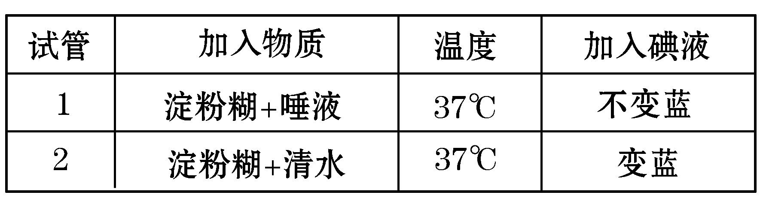
A.唾液对淀粉有分解作用
B.唾液能将淀粉分解成葡萄糖
C.淀粉酶只对淀粉有分解作用
D.唾液分解淀粉不受温度的影响
11.2012年初，广东某镇发生了由丙型肝炎病毒引起的“丙肝”感染事件。据调查，感染丙肝的居民都曾到未采用一次性注射器的镇卫生所打过针。由此判断（ ）
A.带毒针头是丙肝的传染源 B.丙肝和肺结核的病原体具有相同的结构组成
C.丙肝属于血液传染病 D.丙肝与甲型肝炎的传播途径相同
12.以下不能说明用鼻呼吸比用口呼吸好的是（ ）
A.鼻毛能阻挡灰尘 B.鼻黏膜能温暖吸入的空气
C.鼻腔与多种管腔相通 D.黏膜分泌的黏液能使吸入的空气变得湿润
13.在“测量肺活量”的实验时，要求你尽力深吸气再尽力深呼气。在吸气过程中你的肋骨和膈的运动方式是（ ）
A.肋骨上升，膈舒张而上升 B.肋骨上升，膈收缩而下降
C.肋骨下降，膈舒张而上升 D.肋骨下降，膈收缩而下降
14.下面关于血液功能的叙述中，不正确的是（ ）
A.运输氧气和二氧化碳 B.运送营养物质和废物
C.释放供应能量 D.防御保护作用
15.静脉血流经心脏及其相关血管时，正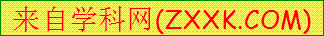确的流动途径是（ ）
Ａ.左心房→左心室→主动脉 Ｂ.右心房→右心室→肺动脉
Ｃ.左心房→左心室→肺动脉 D.右心房→右心室→主动脉
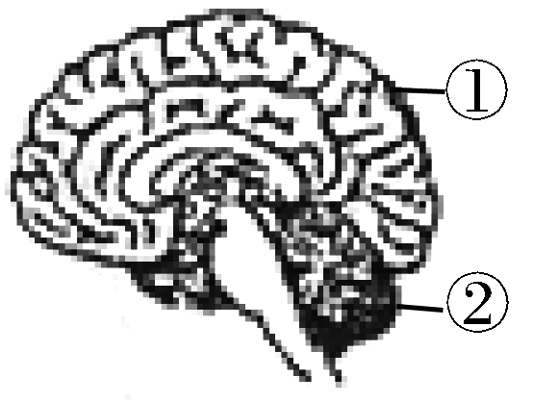
16.有人看到别人吃酸杏时，自己也会分泌唾液，这是一种反射现象。下列叙述与这种反射现象特点不相符的是（ ）
A.是后天形成的 B.属于简单反射
C.可以消退或减弱 D.右图中的①处参与反射的完成
17.高血糖可导致糖尿病。对糖尿病患者常用的治疗方法是( )
A.注射胰岛素 B.口服胰岛素 C.静滴降压药 D.口服降压药网]
18.全球性大气污染主要表现在（ ）
A.酸雨、温室效应、生物入侵 B.酸雨、温室效应、臭氧层破坏
C.温室效应、乱砍滥伐、臭氧层破坏 D.臭氧层破坏、含铅废气、酸雨
19.能正确表示生物与其气体交换部位连线的是（ ）
①蚯蚓——体壁 ②蝗虫——气门 ③鱼——鳃 ④家鸽——肺和气囊
A.①④ B.①② C.②④ D.①③
20. “鸟类的黑手党”——杜鹃，将自己的卵产到别的小鸟巢中，小鸟辛勤地为杜鹃孵卵并精心喂食杜鹃的雏鸟。对小鸟这种行为的解释，正确的是（ ）
①是先天性行为 ②是学习行为 ③是由遗传因素决定的 ④是由环境因素决定的
A.①③ B.②④ C.①④ D.②③
21.随着科学技术的发展，仿生技术越来越多的用于社会。下列哪项运用了仿生技术（ ）
A.冷光灯、雷达 B.宇航服、转基因牛C.薄壳建筑、杂交水稻 D.防震帽、克隆羊
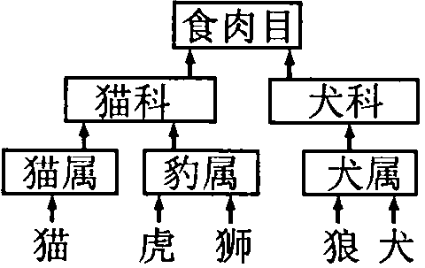
22.右图是食肉目分类等级示意图，理解正确的是（ ）
A.图中最大的分类单位是属 B.狼和犬的相似程度最小
C.猫和虎同属于猫科 D.虎和犬没有任何亲缘关系
23.生物多样性是人类生存和发展的基本条件之一, 如果没有生物多样性, 人类难以感受到树林的绿意, 还可能失去氧气、食物和水。保护生物多样性的根本目的是为了保护 ( )
A.基因的多样性 B.生活方式的多样性C.生物种类的多样性 D.生态系统的多样性:
24.下列关于某杀虫剂杀虫效果的叙述，不符合达尔文自然选择学说的一项是（ ）
A.杀虫剂使用后害虫产生抗药性强的变异B.杀虫剂出现之前害虫存在过度繁殖的倾向
C.杀虫剂使用之后抗药性弱的个体被淘汰D.害虫通过生存竞争实现了自然选择
25.下列属于非特异性免疫的是 ( )
A.患过天花的人不会再患天花 B.接种过水痘疫苗的人不会再生水痘
C.唾液中的溶菌酶能杀死细菌 D.服过“糖丸”的儿童不再患脊髓灰质炎
二、 非选择题（本大题包括6个小题，共50分）
26.(每空1分，共8分）豆制品因含丰富的人体必需氨基酸和维生素等有益成分, 越来越受到人们的关注。下面是大豆不同生长发育时期的示意图, 请据图回答问题:
(1) 从构成生物体结构层次分析, A、D、E都属于__________。
(2) A→B表示种子的萌发过程, 其中最先突破[⑤]的结构是[ ] __________。
(3) C中该植株的茎中无___________结构, 故不能长的很粗。
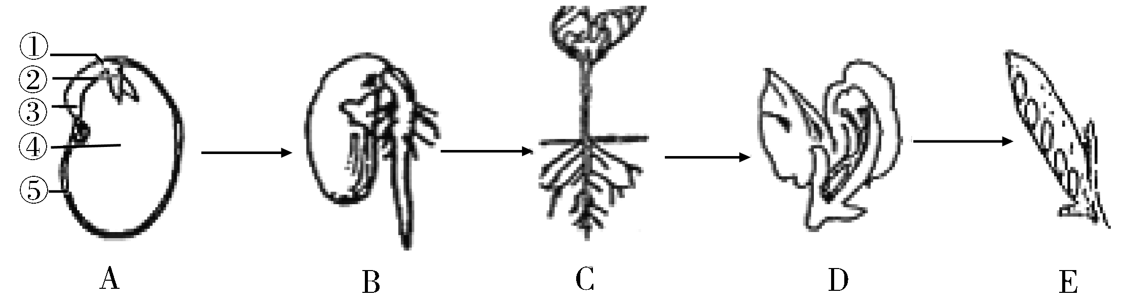
(4) E是由D中的______
______发育而来, 在其发育成E之前必须经过重要的生理过程是_________________。
(5) 由于豆科植物根瘤中的_____________能将空气中的氮转化为可被植物吸收的含氮物质, 所以在种植大豆的过程中往往不需施氮肥。
(6) 种子萌发受环境因素的影响。有人提出在一定温度下“用低浓度盐水浸泡种子, 会加快种子的萌发”, 请你帮助完成以下探究实验：
实验步骤：
①将100粒大豆种子平均分为甲、乙两组, 甲组浸泡在2%的食盐水中, 乙组浸泡在
____________________中, 在相同条件下浸泡一段时间。
②将浸泡后的两组种子分别放入甲、 乙培养皿中, 放置在同一温暖的地方并注意保湿。
③随时观察并记录甲、乙两组培养皿中已萌发的种子数, 并比较两组种子萌发的时间。
预测实验结果：
在甲、乙两组种子萌发数目相同的情况下, 若所用时间_____________ ( 填甲>乙或甲=乙或甲<乙) , 则说明2%的食盐水可以加快大豆种子的萌发, 反之亦反。
27.（每空1分，共6分）某农场收获的水稻作为人的粮食和牛饲料，饲养的牛供人食用，人和牛的粪便经沼气池发酵产生沼气作为能源，沼渣、沼液作为种植水稻的肥料，据此回答：
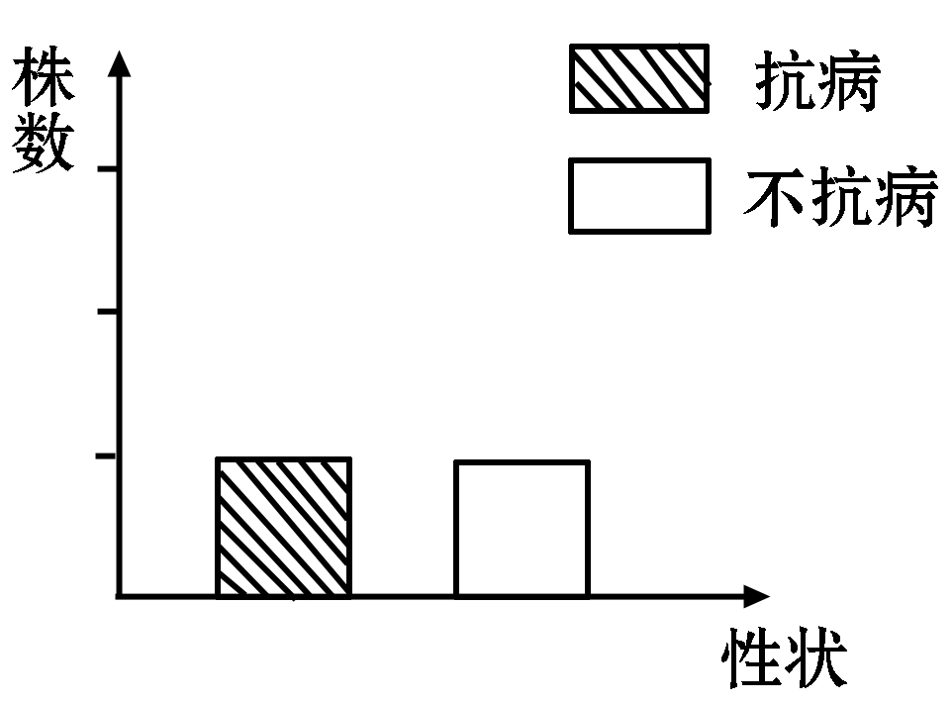
（1)依据上述信息写出其中的一条食物链：____________
______________________。
（2)沼气池中一些杆菌、____________________在无氧的环境中通过发酵产生沼气。
(3)水稻田管理技术要点有合理施肥、科学灌水和除杂草等。除杂草是由于水稻与杂草之间是__________关系。科学灌水是因为水稻不同生长期的需水量不同，水稻根吸水的主要部位是根尖的__________。
(4)如果抗病对不抗病是显性，用B表示显性基因，b表示隐性基因。现将不抗病水稻花粉传授给抗病水稻，产生的种子全部种植后，统计结果如右图所示，那么亲代抗病植株的基因组成是__________。它产生基因组成为B的卵细胞概率是__________。
28.（每空2分，共8分）近年来我市临沭县特色农业发展迅速，县域内已经形成“东茶、西菜、南桑、北柳”的产业化格局。其中最富盛名的当属“北柳”，拥有十余万亩的杞柳生产基地，当地人用灵巧的双手编制的杞柳工艺品畅销中外，被外界赞誉为“杞柳之乡”。另外该地还有远近闻名的万亩“沭河栗海”，也是人们旅游观光的好去处。
(1)在杞柳的种植过程中，人们会把带叶的柳条，去叶后剪成约为20厘米长的茎段，再插入条件适宜的土壤中。这种繁殖方式是_____________。
(2)“沭河栗海”有一棵称为“栗王”的千年古树，树心已经朽烂变成空心洞，可还是照样枝繁叶茂。由此推断，朽烂掉的“树心”主要是古树的部分_____________。
(3)炎炎夏日，“沭河栗海”会吸引大量游客，人们会在高大的板栗树下乘凉、野餐。树下温度低的原因是________________________________________________。
(4)种植杞柳和板栗时都要求保持合适的株距和树形。这样做的科学依据是 ________________________________________________________________。
29．（每空2分，共12分）黎明同学为患有高血压的爷爷设计了如下午餐食谱。
（1）请你从健康角度对该食谱做出恰当评价（写出任意两点）。________________________
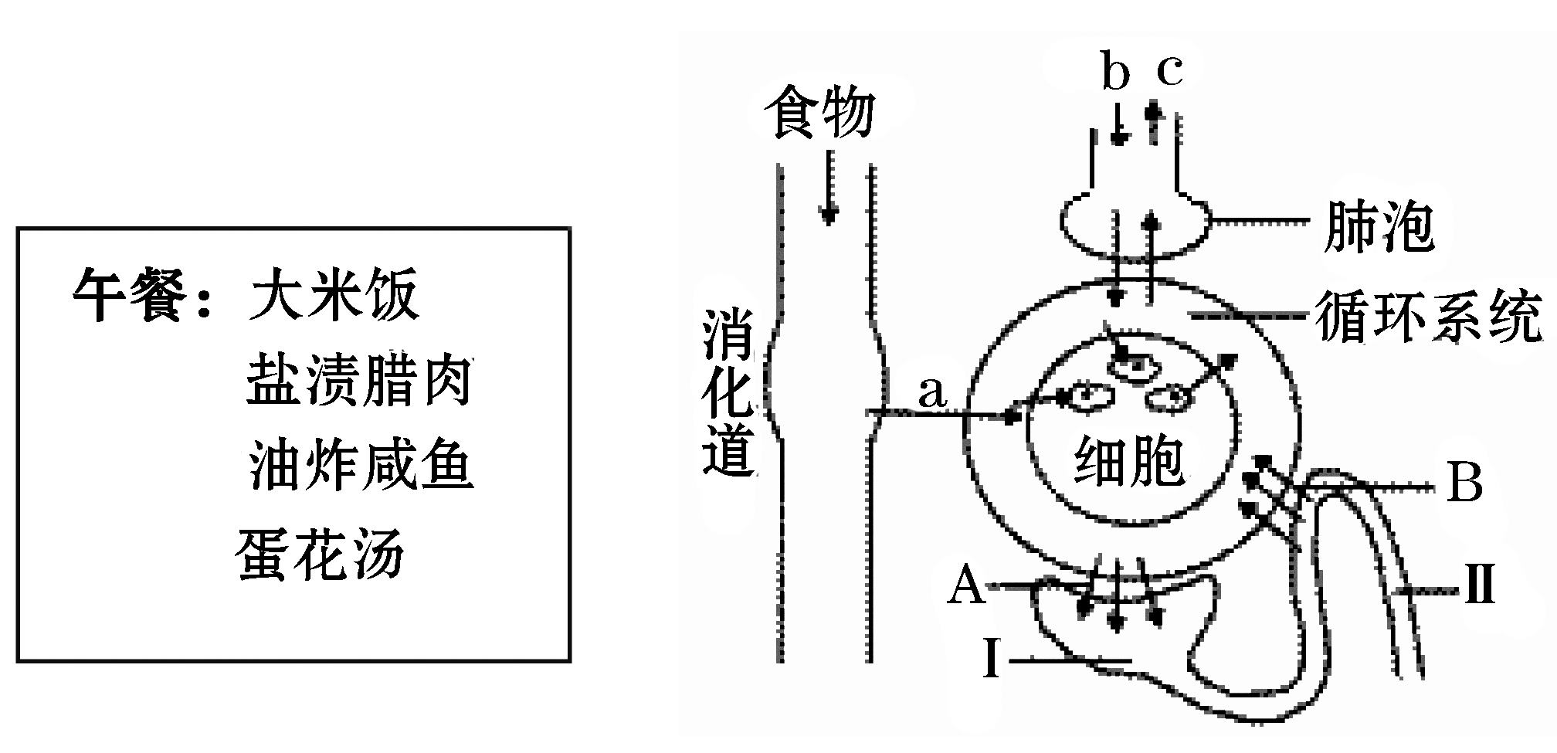
______________________。
（2）这些食物被爷爷摄取后发生了一系列变化，这些变化会涉及到人体的多个系统。右图表示人体部分系统之间的联系，其中a代表物质，b、c代表气体，A、B表示生理过程，Ⅰ、Ⅱ肾单表示位的两种结构。请你结合所学知识分析作答：
① 米饭中的淀粉在小肠内被消化成[a] _______后进入血液，最终被运送到组织细胞内，在气体[ ] _________的参与下，分解释放出能量。
② 上图中[Ⅰ]内的液体含有成分a吗？______。
液体 | 部分成分含量(克/100ml）
液体 | 葡萄糖 | 尿 素 | 蛋白质
X | 0.10 | 0.03 | 0.03
Y | 0.00 | 1.80 | 0.00
Z | 0.10 | 0.03 | 8.00
③ 医生在检查爷爷尿液时发现了较多红细胞，可能是图中[ ] _______________________作用异常所致。
④ 取某健康人的血浆、[Ⅰ]、[Ⅱ]三处液体进行分析，得到如右表数据。分析可知，Y液体取自于右图中的[ ]（填序号）。
30．（每空2分，共8分）小芳学着妈妈做馒头：将适量酵母粉与面粉混匀后，加入适量清水揉和成面团，然后将面盒放入温水锅中。为了使面团发得更快，她将温水锅中的水换成了刚烧开的热水。一段时间后将面团取出做成馒头。结果，小芳蒸出的馒头不如妈妈做得松软多孔。请分析回答：
（1）分析上面的过程，小芳不成功的原因是____________________________________。

（2）小芳经过思考提出了如下问题：温度会影响酵母菌的生活吗？请针对这一问题作出假设是______________________________。
（3）小芳设计了实验进行探究：她在一杯温开水中加入一大勺糖和小包酵母，进行搅拌，然后倒入透明的玻璃瓶中，将一个小气球挤瘪后套在瓶口，把装置放在温暖的环境中。一段时间后瓶内液体冒出气泡，气球胀大(如图所示)。瓶内液体冒出的气体是__________。小芳设计的实验存在不科学的地方，请你指出来______________________________。
31．（每空2分，共8分）请同学们根据自己掌握的安全保护方法，回答下列在学习、生活过程中遇到的实际问题：
（1）在体育运动、野外科学探究活动过程中，若有人发生大静脉或动脉出血，正确的处理方法是_________________________________________________________________。
（2）当我们在学习、生活过程中遇到心理矛盾、困难和挫折时，正确的做法应该是
______________________________________________________________________。
（3）青少年沉迷于网络或电子游戏不但会影响学业，而且因长时间近距离注视屏幕会导致眼球中____________________________且不能恢复原状而形成近视眼。
（4）为确保用药安全，在服药前应弄清药品说明书上的各项信息，你所知道的信息有_______________________________________________________________________。

2013年临沂市初中学生学业考试样题
生物参考答案
一、选择题（本题包括25个小题，每小题2分, 共50分）
题号 | 1 | 2 | 3 | 4 | 5 | 6 | 7 | 8 | 9 | 10 | 11 | 12 | 13 | 14 | 15
答案 | C | A | Ｃ | Ｄ | B | A | D | B | D | A | C | C | B | Ｃ | B
题号 | 16 | 17 | 18 | 19 | 20 | 21 | 22 | 23 | 24 | 25
答案 | Ｂ | A | Ｂ | D | A | A | C | A | Ａ | C
二、非选择题（本大题包括6个小题，共50分）
- （每小题1分，共8分）
（1）器官 （2）[③]胚根 （3）形成层
(4)子房 传粉和受精（缺一不可）
（5）根瘤菌 （6）清水 甲<乙
27.（每小题1分，共6分）
(1)水稻→人（水稻→牛→人）
(2)甲烷菌
(3)竞争 成熟区
(4) Bb l/2(50%)
28.（共6分）
（1）扦插 （1分）
（2）木质部（1分）
（3）植物的蒸腾作用可以降低环境温度（2分）
（4）合理密植促进光合作用（2分）
29.（每小题2分，共12分）
（1）食物盐分含量过多 缺少新鲜蔬菜水果（或腌制类食物过多，长期食用易引发癌症等给分,符合题意即可）
（2）① 葡萄糖 [b]氧气 ②含有 ③ [A]肾小球的过滤 ④ Ⅱ
30.（每小题2分，共8分）
(1)换成的热水使面团温度过高，不利于酵母菌的生活
(2)酵母菌适于生活在适宜温度的环境中(或温度会影响酵母菌的生活)
(3)二氧化碳 实验过程中缺少对照组
31．（每小题2分，共10分）
（1）拨打120，同时用止血带或手指压迫止血
（2）多与老师和同学沟通、正视和面对困难与矛盾、心胸要宽广、用正确的方式宣泄、学会适应周围环境等（答对一项给1分，共2分）
（3）晶状体凸度增大（答对可得2分）
（4）药的主要成分、适应症、用法用量、药品规格、注意事项、生产日期、有效期、生产厂家、贮藏条件等（答对两项可得2分）

